
2019－2020学年下学期全国百强名校
“领军考试”高三数学(文数)
注意事项：
1.答卷前，考生务必将自己的姓名，准考证号填写在本试题相应的位置。
2.全部答案在答题卡上完成，答在本试题上无效。
3.回答选择题时，选出每小题答案后，用2B铅笔把答题卡上对应题目的答案标号涂黑。如需改动，用橡皮擦干净后，再选涂其他答案标号。回答非选择题时，将答案用0.5mm黑色笔迹签字笔写在答题卡上。
4.考试结束后，将本试题和答题卡一并交回。
一、选择题：本题共12小题，每小题5分，共60分。在每小题给出的四个选项中，只有一项是符合题目要求的。
1.已知集合A＝{x|2x－3<0}，B＝{x|log²x<}，则A∩B＝
A.{x|x<} B.{x|x<} C.{x|0<x<} D.{x|0<x<}
2.已知复数，则
A.2 B.8 C. D.13
3.直线y＝x绕原点逆时针方向旋转后与双曲线C：的一条渐近线重合，则双曲线C的离心率为
A. B. C.2 D.4
4.已知数列{a_{n}}是等比数列，若，则a₅＝
A.2 B.4 c.2 D.
6.已知实数x，y满足约束条件，则3x－y的最大值是
A.4 B.3 C.－2 D.
6.某中学举行“感恩、责任、信仰、奋斗”的十八岁成人礼仪式，其中有一项学生发言，准备从3名男生、2名女生中随机选2人发言，则既有男生发言又有女生发言的概率为
A. B. C. D.
4.已知变量x，y的关系可以用模型y＝ce^{kx}拟合，设z＝lny，其变换后得到一组数据如下：
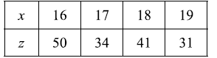
由.上表可得线性回归方程，则c＝
A.－4 B.e^{－4} C.109 D.e¹⁰⁹
8.已知f(k)＝kcoskπ(k∈N*)，执行如图所示的程序框图，若输出k的值为4，则判断框内可填入的条件是
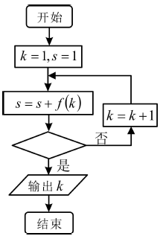
A.s≥－2? B.s≥2? C.s≥3? D.s≥4?
9.已知正方体ABCD－A₁B₁C₁D₁的棱长为2，过点A及C₁D₁中点作与直线BD平行的平面α，则平面α与该正方体ABCD－A₁B₁C₁D₁各面交线长度之和为
A.5 B.2＋ C.2＋3 D.5
10.已知定义在(－∞，＋∞)上的增函数f(x)满足对任意x₁，x₂∈(－∞，＋∞)，都有f(x₁＋x₂)＝f(x₁)f(x₂)，且f(0)≠0，f(1)＝6，若2<f(a＋1)<18，则a的取值范围是
A.(－，1) B.(－1，1) C.(0，2) D.(1，3)
11.蒙日圆涉及的是几何学中的一个著名定理，该定理的内容为：椭圆上两条互相垂直的切线的交点必在一个与椭圆同心的圆上，该圆称为原椭圆的蒙日圆，若椭圆C：的蒙日圆为x²＋y²＝4，a＝
A.1 B.2 C.3 D.4
12.已知数列{a_{n}}满足，设数列{a_{n}}的前n项和为S_{n}，则S₂₀₁₉＝
A.2020 B.2019 C.1010 D.0
二、填空题：本题共4小题，每小题5分，共20分。
13.斜率为－1的直线1与f(x)＝x³＋x²的图象相切，则直线l的方程为 。
14.已知a＝(－1，2)，b＝(1，1)，若a·(a－kb)＝0，则k＝ 。
15.函数f(x)＝2sinωx(ω>0)，若存在x₀∈[－2π，2π]，使得f(x₀)＝－2，则ω的取值范围是 。
16.在平行四边形ABCD中，AB＝AC＝1，AD＝，把该四边形沿AC折起，使得点B到达点E，且平面AEC⊥平面ACD，若点A、C、D、E都在同一个球的表面上，则该球的表面积为 。
三、解答题：共70分。解答题写出文字说明、证明过程或演算步骤。第17～21题为必考题，每个试题考生都必须作答。第22、23题为选考题，考生根据要求作答。
(一)必考题：共60分。
17.(12分)
2019年国庆节假期期间，某商场为掌握假期期间顾客。购买商品人次，统计了10月1日7：00～23：00这一时间段内顾客购买商品人次，统计发现这一时间段内顾客购买商品共5000人次，顾客购买商品时刻的的频率分布直方图如下图所示，其中时间段7：00～11：00，11：00～15：00，15：00～19：00，19：00～23：00，依次记作[7，11)，[11，15)，[15，19)，[19，23]。
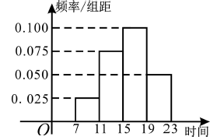
(1)求该天顾客购买商品时刻的中位数t与平均值(同一组中的数据用该组区间的中点值代表)；
(2)现从10月1日在该商场购买商品的顾客中随机抽取100名顾客，经统计有男顾客40人，其中10人购物时刻在[19，23](夜晚)，女顾客60人，其中50人购物时刻在[7，19)(白天)，根据提供的统计数据，完成下面的2×2列联表，并判断是否有90%的把握认为“男顾客更喜欢在夜晚购物”?
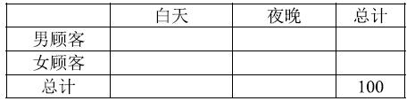
附：，n＝a＋b＋c＋d。
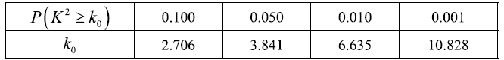
18.(12分)
已知△ABC中3ACtanC＋AB(tan∠BAC＋tanC)＝0。
(1)求cos∠BAC；
(2)若AC＝3，AB＝1，点D在BC边上，且∠BAD＝∠CAD，求AD的长。
19.(12分)
如图，在四棱锥P－ABCD中AD//BC，DA⊥AB，AD＝2，AB＝BC＝1，CD＝，点E为PD中点。
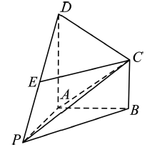
(1)求证：CE//平面PAB；
(2)若PA＝2，PD＝2，∠PAB＝，求三棱锥A－PCD的体积。
20.(12分)
已知过点P(4，0)的动直线与抛物线C：y²＝2px(p>0)交于点A，B，且＝0(点O为坐标原点)。
(1)求抛物线C的方程；
(2)当直线AB变动时，x轴上是否存在点Q，使得点P到直线AQ，BQ的距离相等，若存在，求出点Q坐标，若不存在，说明理由。
21.(12分)
已知。
(1)讨论函数f(x)的单调性；
(2)若，且g(x)＝f(x)＋a(lnx－x)＋lnx有2个不同的极值点x₁，x₂(x₁<x₂)，求证：①；②。
(二)选考题：共10分。请考生在第22、23题中任选一题作答。如果多做，则按所做的第一题计分。
22.[选修4－4：坐标系与参数方程](10分)
在平面直角坐标系xOy中，直线l的参数方程为，(t为参数，a∈R)。在以坐标原点为极点，x轴的非负半轴为极轴的极坐标系中，曲线C的极坐标方程为ρ²cos2θ＋4ρ²sin²θ＝3。
(1)若点A(0，4)在直线l上，求直线l的极坐标方程；
(2)已知a>0，若点P在直线l上点Q在曲线C上，若|PQ|最小值为，求a的值。
23.[选修4－5：不等式选讲](10分)
已知f(x)＝x²＋2|x－1|。
(1)求不等式f(x)>的解集；
(2)若f(x)的最小值为M，且a＋b＋c＝M(a，b，c∈R)，求证：。

